КОМПЛЕКС АРТИКУЛЯЦИОННОЙ ГИМНАСТИКИ ДЛЯ ЗВУКА Л

Блинчик
Цель. Вырабатывать умение, расслабив мышцы языка, удерживать его широким,распластанным.

Краткое описание. Улыбнуться, приоткрыть рот, положить широкий передний край языка на нижнюю губу, пошлепывая язык губами, произносить звуки пя-пя-пя...(месим тесто) Удерживать широкий язык в спокойном положении при открытом рте под счет от одного до пяти — десяти.(жарим блинчик), Втягиваем распластанный язык за нижние зубы (убираем на тарелочку)Прикусываем язык (кушаем блинчик)
Указания.1. Губы не растягивать в сильную улыбку. 2. Следить, чтобы не подворачивалась нижняя губа. 3. Не высовывать язык далеко: он должен только накрывать нижнюю губу. 4. Боковые края языка должны касаться углов рта. 5. Похлопывать язык губами надо несколько раз на одном выдохе. Следить, чтобы ребенок не задерживал при этом выдыхаемый воздух.

Вкусное варенье
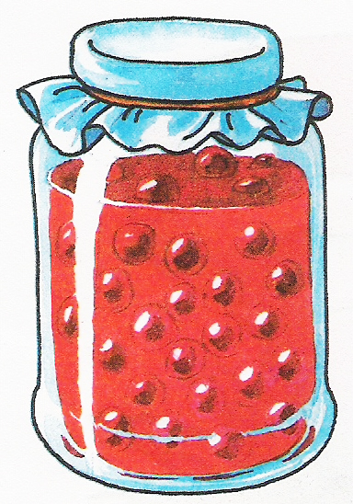
Цель. Вырабатывать движение широкой передней части языка вверх и положение языка, близкое к форме чашечки, которое оп принимает при произнесении звука ш.
Краткое описание. Слегка приоткрыть рот и широким передним краем языка облизать верхнюю губу, делая движения языком сверху вниз, но не из стороны в сторону.
Указания. 1. Следить, чтобы работал только язык, а нижняя челюсть не помогала, не «подсаживала» язык наверх — она должна быть неподвижной (можно придерживать ее пальцем). 2. Язык должен быть широким, боковые края его касаются углов рта.

Индюк
Цель. Вырабатывать подъем языка вверх, подвижность его передней части.
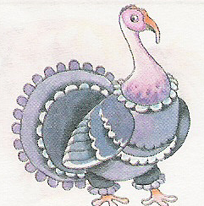
Краткое описание. Приоткрыть рот, положить язык на
верхнюю губу и производить движения широким передним краем
языка по верхней губе вперед и назад, стараясь не отрывать язык
от губы — как бы поглаживать ее. Сначала производить медленные движения, потом убыстрить темп и добавить голос, пока не послышится бл-бл (как индюк болбочет).
Указания. 1. Следить, чтобы язык был широким и не сужался. 2. Чтобы движения языком были вперед-назад, а не из стороны в сторону. 3. Язык должен «облизывать» верхнюю губу, а не выбрасываться вперед.

